Визитная карточка
Номинация «Олимпийские резервы»
МБДОУ детский сад «Берёзка»
Участники: Дудорова Нина Викторовна воспитатель 1 квалификационной категории, стаж работы 30 лет;
В нашем детском саду особое значение придается использованию нестандартного физкультурного оборудования, которое позволяет более быстро и качественно формировать двигательные умения и навыки, способствует повышению интереса к физкультурным занятиям. Детей привлекают необычные формы и красочность такого оборудования, что способствует высокому эмоциональному тонусу во время занятий.
Как известно, интерес детей к различным новшествам вызывает положительные эмоции и это тонизирует организм ребенка в целом. Совместное изготовление оборудования активизирует родителей, настраивает их на сотрудничество с педагогами. Важно, чтобы оно было безопасным, эстетичным, соответствовало возрасту и имело функциональную привлекательность

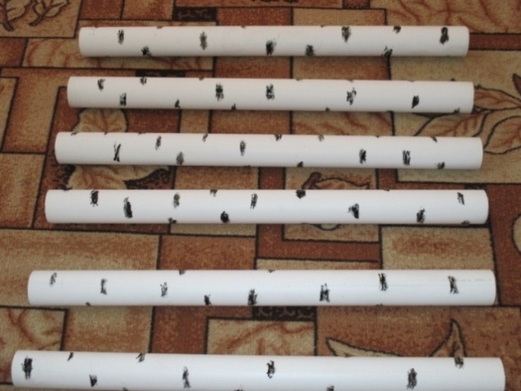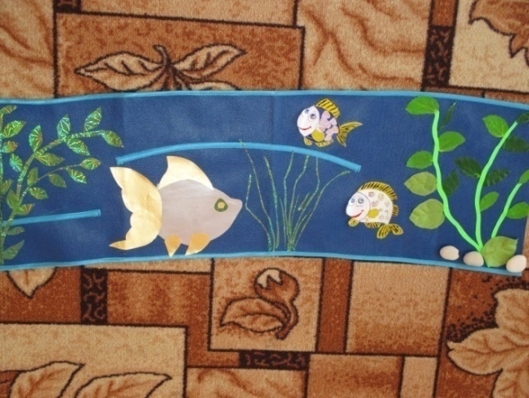
Номинация «Олимпийские резервы»
Воспитатель МБДОУ д/сад «Берёзка» Нина Викторовна Дудорова .
Пособие для профилактики плоскостопия «Цветочная полянка»
Возрастной диапазон использования- 2-7 лет
Цель: охрана и укрепление здоровья ребенка, формирование правильного свода стопы, профилактика плоскостопия, активизация общего тонуса, систем организма ребенка, создание положительного эмоционального состояния после дневного сна.
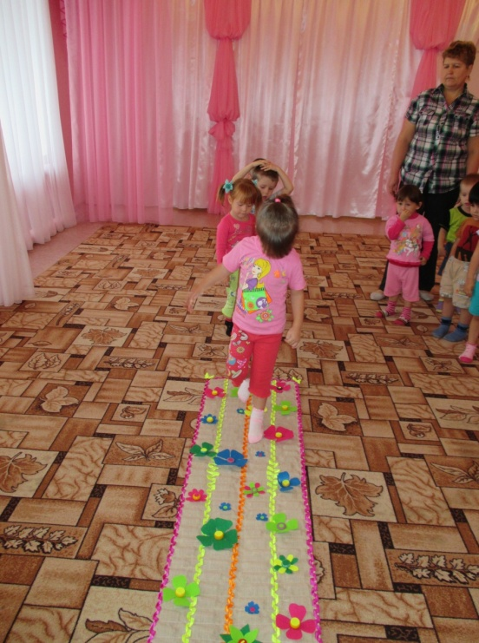

Номинация «Олимпийские резервы»
«Гантели»
Цель: способствовать развитию силовых качеств, ловкости, быстроты, двигательных реакций, равновесия, выносливости.
Возрастной диапазон использования- 6-7 лет
Упражнения с физкультурным пособием «Гантели» способствуют выработке координации движений, активизирует деятельность анализаторных систем и влияет на речевое и умственное развитие.
Физкультурное пособие «Гантели» изготовлены из пластмассовых бутылок, в данном случае (0, 5 граммовых), украшены разноцветными лентами, заполнены песком, вес гантелей не превышает 1 кг. Детям очень нравятся изготовленные «гантели», они с удовольствием используют их в самостоятельной деятельности, в играх и упражнениях, которые способствуют формированию нравственно – волевых качеств.

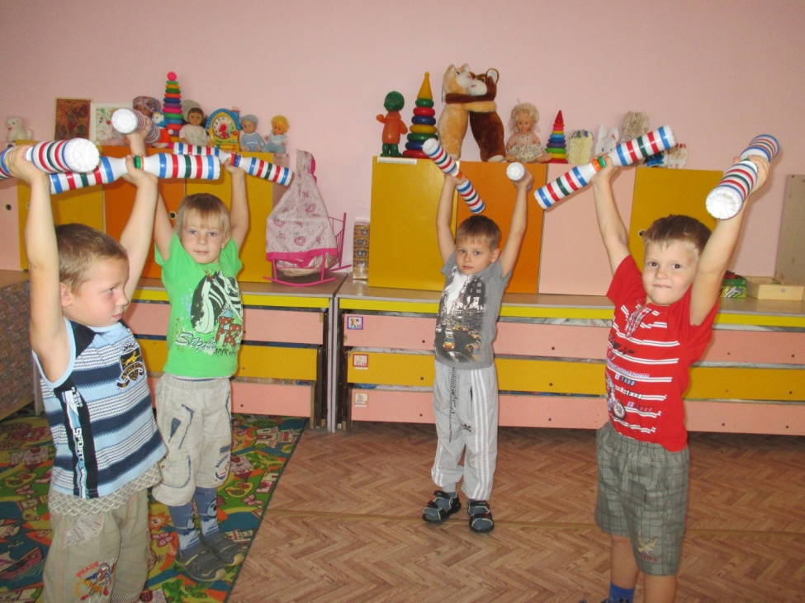
Дорожка «Гусеница»
Цель: развивать координацию движений, внимание. Используют как пособия для выполнения различных упражнений и корригирующих гимнастик.
Возрастной диапазон использования- 2-7 лет. Детям приносит огромное удовольствие прыгать по гусеничке. Самые маленькие (ясельки) могут просто переступать. С помощью дорожки развивается координация, внимание и используют как пособия для выполнения различных упражнений и корригирующих гимнастик. Сшивать детали мы не стали, так как это придает мобильность дорожке (ее можно раскладывать как угодно). Физкультурное пособие «Гусеница» изготовлена из фетра, разноцветных лоскутков.
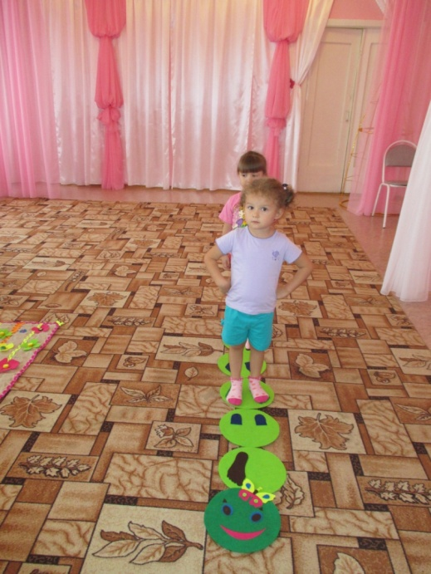
Мешочки для метения «Яблоки румяные»
Цель: развивают двигательную активность, общую и мелкую моторику, координацию действий и способствуют овладению основными видами движений; служат для закрепления знаний основных цветов и форм. Возрастной диапазон использования- 2-7 лет. Физкультурное пособие «Яблоки» изготовлены из ткани, разноцветных лоскутков, поролона. Используется в игровой деятельности, при выполнении ОВД – попадании в цель - и. упражнения «Попади в обруч», «Попади в корзинку».

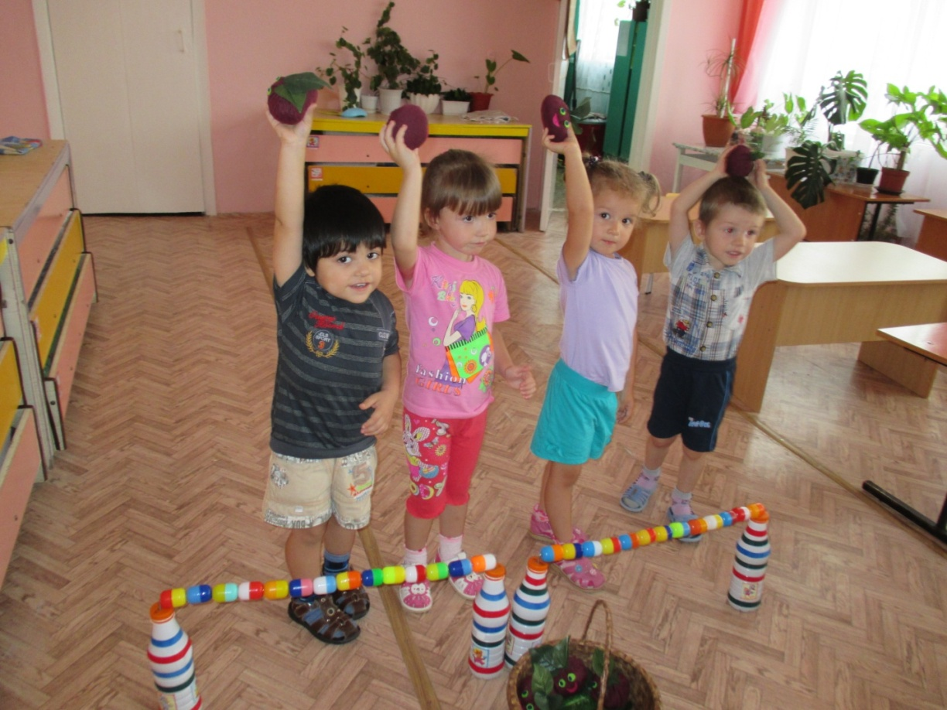
«Балансиры»
Цель: совершенствовать равновесие и координацию движений, вырабатывать ловкость, укреплять мышцы тазобедренного сустава и голеностопной части ноги, развивать двигательную и эмоциональную активность. Возрастной диапазон использования- 5-7 лет. Балансиры изготовлены из деревянных досок и внизу прибиты полукруги, по краям основы прикручены ограничения – для безопасности использования.
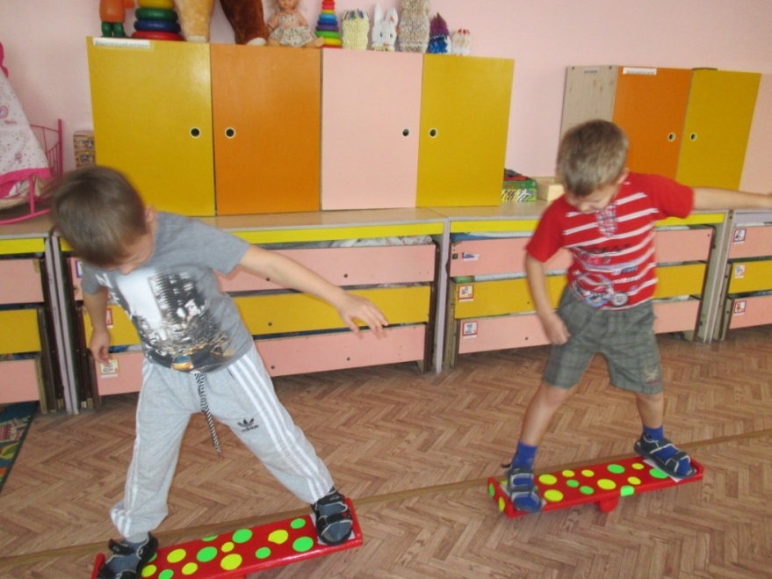
«Барьеры»
Цель: Стимулирует энергичные действия, различные физические качества.
Можно использовать для перешагивания, подлезания, преодоления препятствий. Барьеры изготовлены из разноцветных контейнеров от "киндер-сюрпризов, нанизанных на жесткую толстую проволоку, концы проволоки вставлены в пластмассовые бутылки, наполненные песком. Барьеры предназначены для выполнения различных гимнастических упражнений: подлезание под дугу не касаясь руками пола (упражнение на равновесие), ползание на животе. Высота дуги может подбираться с учетом возраста и роста детей.
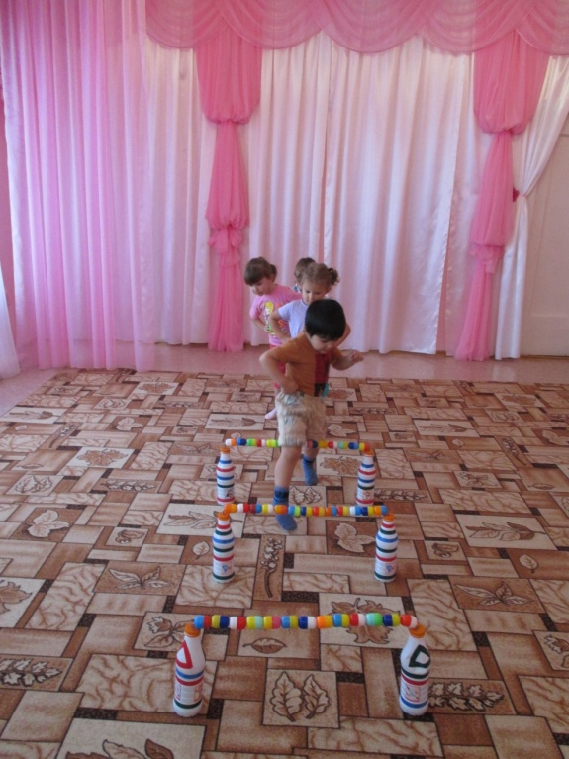
«Брёвнышки»
Цель: закрепление ОВД: прыжки, ходьба, бег, перешагивание через препятствия. Развивает устойчивость во время движений и в статическом положении, координацию движений. Возрастной диапазон использования- 2 -7 лет Брёвнышки изготовлены из пластиковой трубы, покрашены под кору берёзы.
